**附件1 采购需求**

**一、概况**

1.项目名称：晋阳及抚琴院区老旧电气线路改造采购项目(采购编号：SCFY-HQ202503-005(磋))。

2.项目位置：成都市武侯区沙堰西二街290号;金牛区抚琴西路338号

3.对晋阳院区综合楼、门诊楼、2#、3#、4#楼和抚琴院区老旧线路进行电力改造设计、施工总承包及设计施工总承包（EPC），改造过后老旧线路漏电电流下降至安全范围。

**二、项目施工改造依据**

供电安全工作现场规程

四川地区电气规程汇编

建筑电气工程施工质量验收规范GB50303-2002

电气装置安装工程电气设备交接试验标准

电力建设安全工作规程DL-5009.3-1997

建筑工程资料管理规程DBJ01-51-2003

**三、施工内容**

1.项目基本情况

按照采购人需求和现行国家、行业、地方规范设计（含方案设计及施工图设计）并完成综合楼、门诊楼、2#、3#、4#楼电力改造。

建设地点：妇幼保健院本部

功能需求：

（1）拆除并更换妇幼保健院本部总平内2台配电箱；

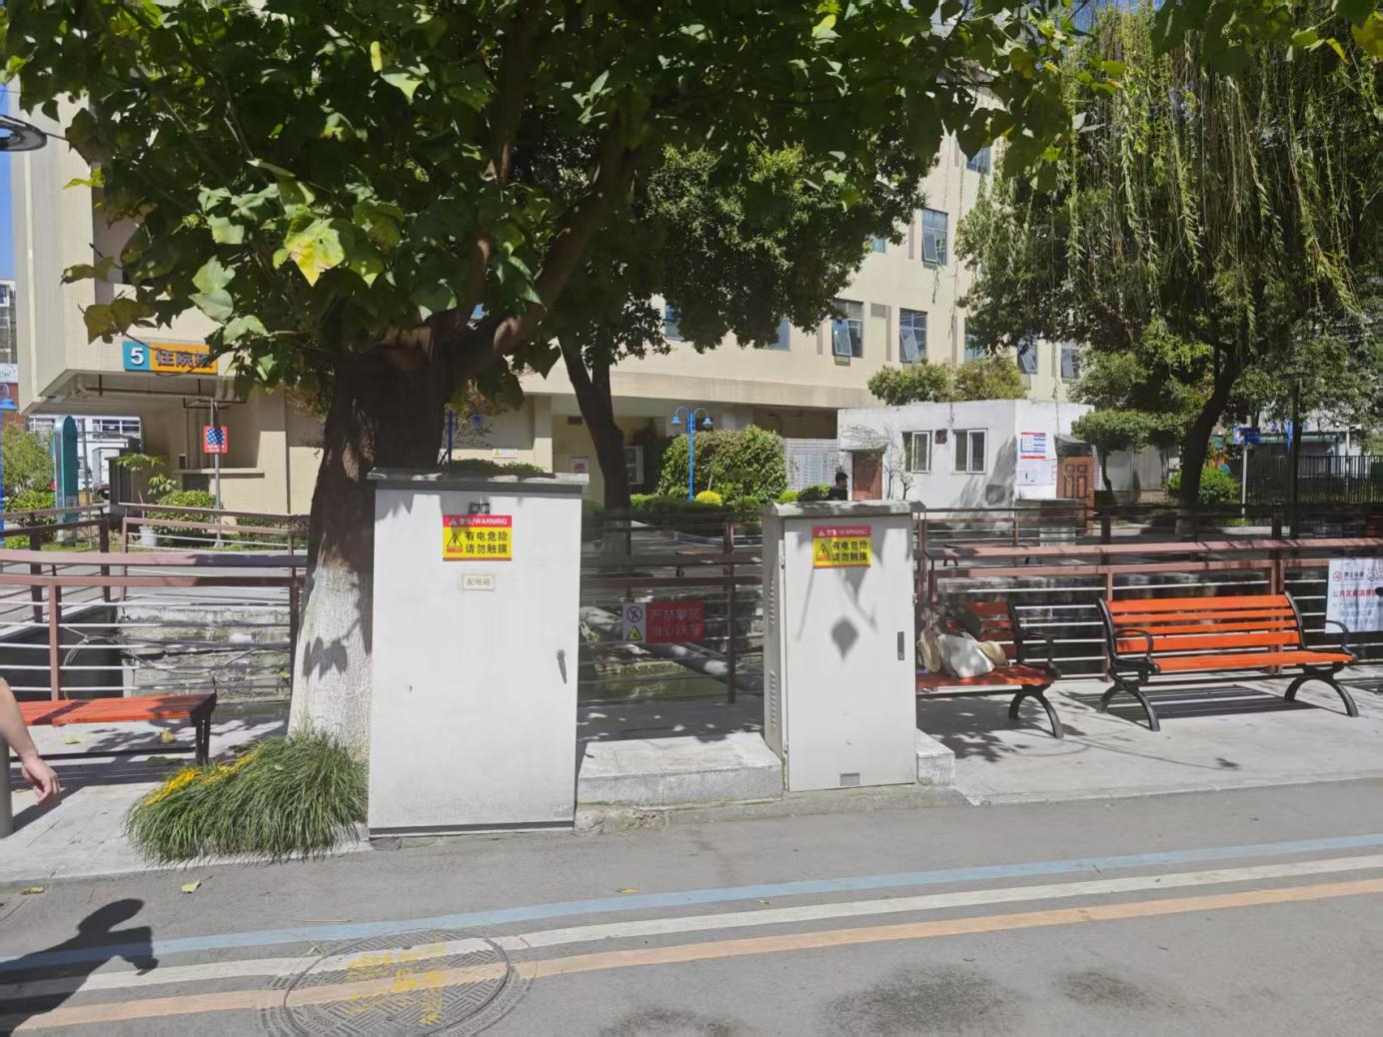

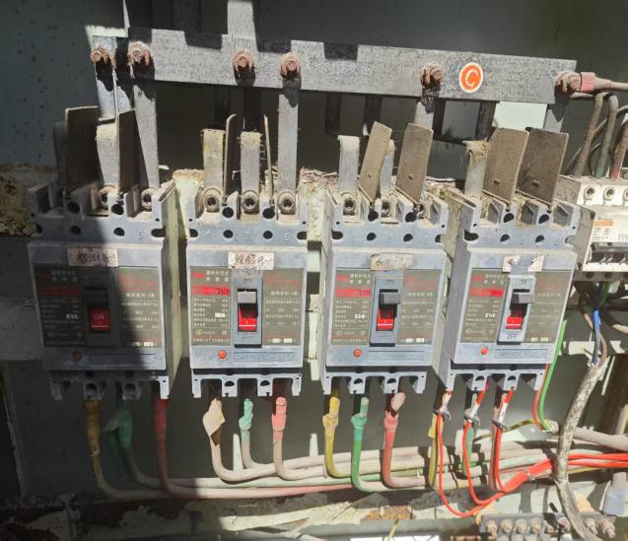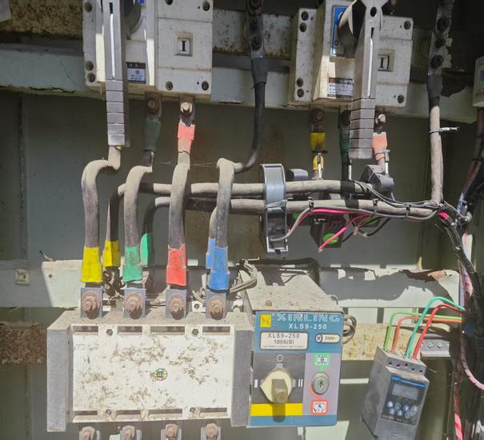

（总平配电箱现状）

1. 拆除并更换综合楼配电室内2台配电箱

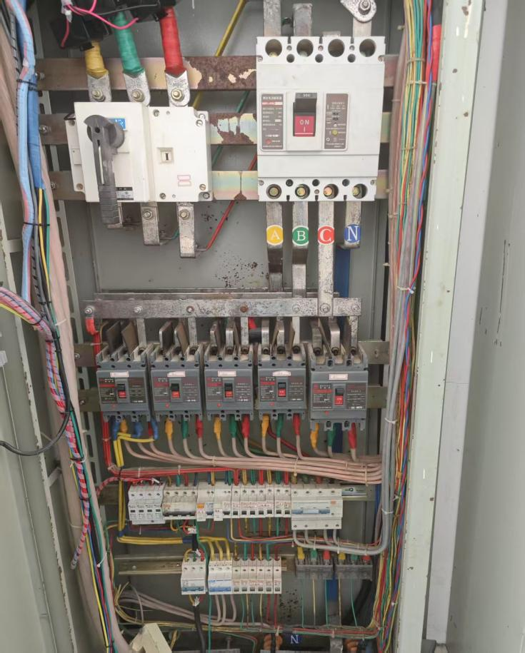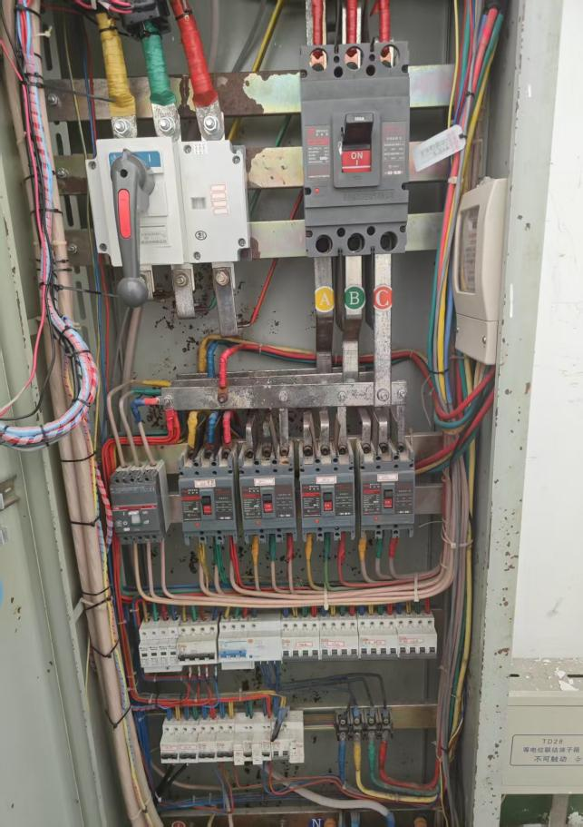

（综合楼配电箱现状）

1. 门诊楼增加一台双电源配电箱，接至地下室柴油发电机；
2. 消毒供应室锅炉房内配电箱需移动至锅炉房以外，增加相应线缆；

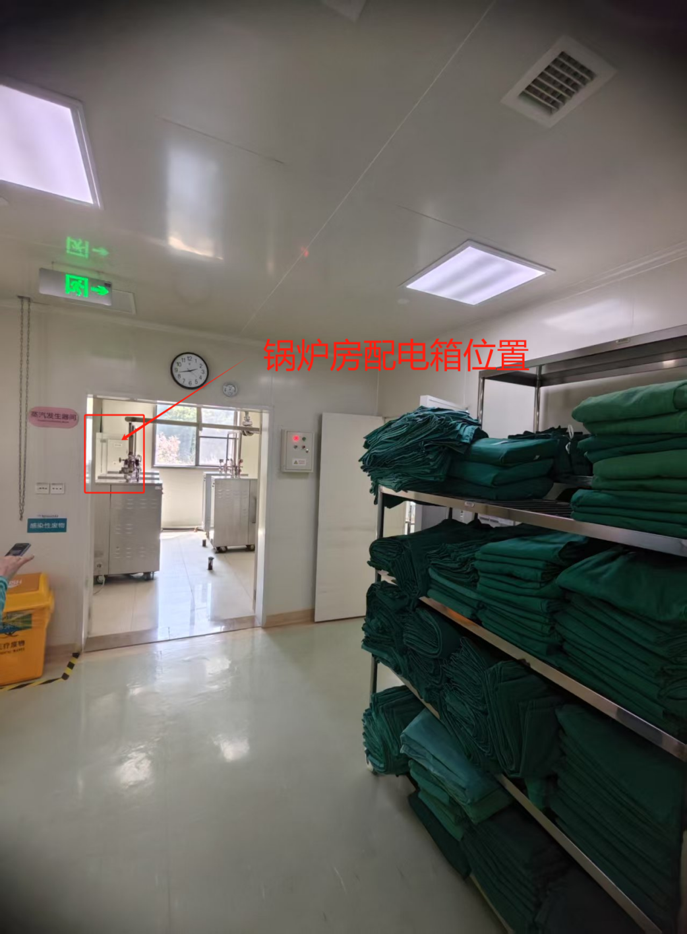

（5）综合楼、门诊楼、2#、3#、4#楼吊顶内电力线缆整改，部分线缆未设置保护管且走线凌乱。

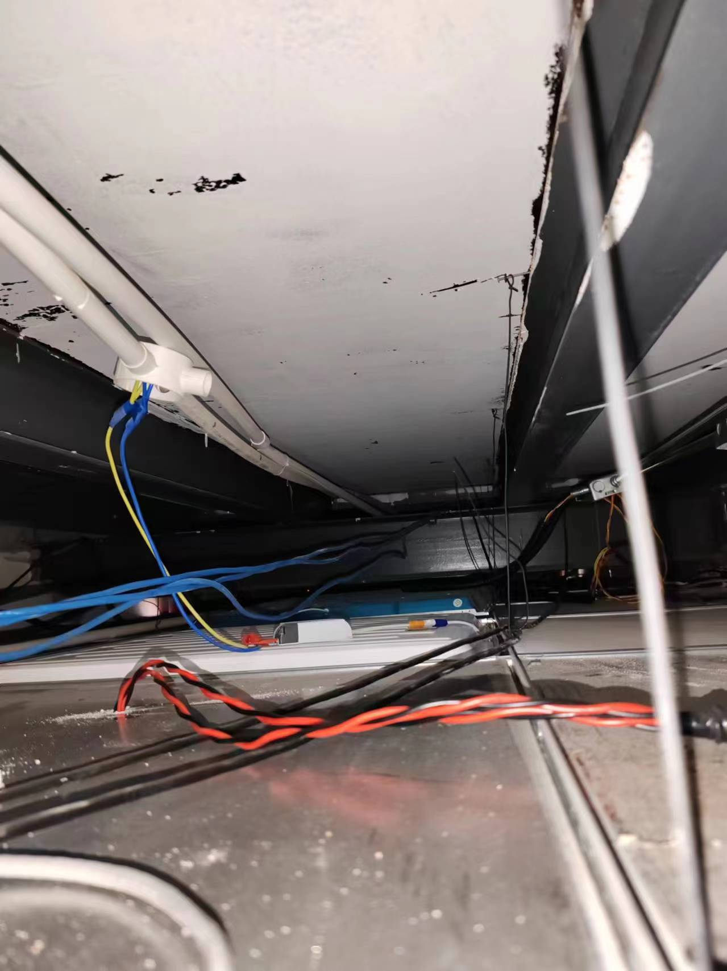

（吊顶内线缆现状）

（6）晋阳院区门诊楼消防中控室火灾报警装置中监测出漏电超过正常范围的用电回路进行改造，发现漏电原因（设备漏电、环境因数或线路绝缘）并整改。

2.施工单位资质要求：

（1）设计资质：须具备工程设计电力行业（新能源发电或变电工程或送电工程）专业设计乙级及以上设计资质，并在人员、设备、资金等方面具有相应的设计能力；（提供资质证书复印件，并加盖单位鲜章）

（2）施工资质：①具备建设行政主管部门颁发的电力工程施工总承包三级（或以上）和建筑机电安装工程专业承包资质三级（或以上）施工资质；②具备行政主管部门颁发的承装（修、试）电力设施许可证资质，具备有效的安全生产许可证；并在人员、设备、资金等方面具有相应的施工能力。

（3）人员要求：

**项目总负责人(项目经理)的资格要求**：具有机电工程专业二级及以上注册建造师资格，具有省级及以上住房城乡建设主管部门颁发的安全生产考核合格证（B证）。（若为联合体投标的须为牵头单位人员）；

**项目技术负责人的资格要求**：具有电力或机电工程相关专业中级及以上技术职称。（若为联合体投标的须为施工单位人员）；

企业注册地不在四川省行政区域内的外地企业须提供在有效期内的四川省住房和城乡建设厅官网已公开的入川信息网页截图。

本次招标接受联合体投标。联合体投标的，应满足下列要求：（1）本项目接受由施工单位作为联合体牵头人组成的设计施工总承包(EPC)的联合体投标，其中联合体各成员方总数不超过 2 家；（2）联合体各成员应为独立法人；（3）联合体各方须签订联合体投标协议书，明确联合体牵头人和各方权利义务，牵头人负责联合体在本次投标活动和合同的全面实施；（4）联合体各方不得再以自己名义单独或参加其他联合体在同一标段中投标；

四、技术服务

1.售前服务工作，介绍检测方案。

2.供方应派有经验的技术人员做好售后服务工作，包括设备放置和使用培训等。

3.应急处理方案。

4.质保期内因设备产品问题不能正常工作时，供方应免费为需方及时修理或更换。

**五、工期**

**合同签订生效之日起，设计工作须在5天内完成，施工为90天内完成。**

**六、项目最高限价（元）: 905000.00**

本次投标报价分两部分组成：勘察设计费和建安工程费组成。

1.勘察设计费：报价由供应商综合考虑，自行报价。

2.建安工程费：报价由供应商综合考虑，自行报价。

注：1.报价精确到小数点后两位。

每个类别只能有一个有效参选报价，若总价超过最高限价要求的报价为无效报价。

付款进度安排

1.中标人自合同签订生效后采购人支付至中标金额的30%；

2.项目竣工验收合格后，采购人支付至中标金额的97%。

3.缺陷责任期（24个月）满后，采购人结清剩余款项，付中标金额的3%。

4.款项支付前提均为中标人向采购人出具相应金额全额有效的发票（第一次支付时）以及付款申请后，经采购人确认无误后办理款项支付事宜，在10个工作日内支付。

七、评审方法、细则及标准

（1）评审方法。

本次评审采用综合评分法。经磋商确定最终采购需求和提交最后报价的供应商后，由磋商小组采用综合评分法对提交最后报价的供应商的响应文件和最后报价进行综合评分。综合评分法，是指响应文件满足采购文件全部实质性要求且按评审因素的量化指标评审得分最高的供应商为成交候选供应商的评审方法。

评审细则及标准

评分标准

|  |  |  |  |  |
| --- | --- | --- | --- | --- |
| 序号 | 评分因素和权值 | 分值 | 评分标准 | 备注 |
| 1 | 报价30% | 30分 | 满足采购文件要求且价格最低的报价为评审基准价，其价格分为满分。其他供应商的价格分统一按照下列公式计算：报价得分=(评审基准价／投标报价)×30分。 | 共同评审因素 |
| 2 | 履约能力10% | 10分 | 投标人提供自2022年1月1日起至响应文件递交截止日的已完成类似项目业绩的，每提供一个得2分，最高10分。  说明：1、类似业绩须提供合同扫描件、竣工验收报告复印件并加盖公章，不提供的不得分。  2、类似业绩是指（电力工程施工）项目业绩，时间以合同签订日期为准。 | 共同评审因素 |
|  | 人员配备24% | 24 | 拟投入本项目中的项目负责人：具有行业主管部门颁发的且在有效期内的机电工程一级建造师证书的得4分，同时具备电气或电力相关专业中级职称的得2分，具有电气或电力相关专业高级职称的得3分；最高9分（供应商须提供证书复印件并加盖公章，不提供不得分）  供应商为本项目配备的项目技术负责人具有电力或机电工程相关专业具备中级工程的得1分，,具有电力或机电工程相关专业高级职称的得3分，同时具备行业主管部门颁发的且在有效期内的机电工程一级建造师证书得 4分 。最高8分（供应商须提供证书复印件并加盖公章，不提供不得分）  拟派入本项目的技术人员具有施工员、安全员C证、质量员、材料员、资料员每有一人得1分，最高5分（供应商须提供证书复印件并加盖公章，不提供不得分）  拟派入本项目技术人员具有特种作业操作证：电缆作业；继电保护作业证每有一人得1分，最高2分（供应商须提供证书复印件并加盖公章，不提供不得分）  注：1.以上人员不得重复得分，提供有效的资格证、职称证、操作证、作业证等相关证明文件的复印件，以上人员提供本单位社保证明材料，未提供者不得分。 |  |
| 3 | 设计方案3% | 设计方案内容3分 | 投标人针对本项目制定设计方案，包括但不限于以下6项内容要素：1.项目理解及分析（至少包含：项目设计重点、难点分析，以及对应的解决措施）；2.满足招标文件以外的设计依据或规范或标准的整理；3.设计工作进度计划及保障措施；4.设计成果质量保障措施；5.项目实际情况用电要求，便于后续线路敷设及运行维护，其设计符合有关专业 、行业规定；6.设计方案应合现行国家规范及电力行业设计技术标准，满足属地供电主管部门技术要求，并通过相关 部门技术审核。  完全满足要求内容丰富且符合项目实际情况得3分，每有一项缺漏或描述不完整或不满足实际情况的扣0.5分，直到扣完为止。未提供不得分。  注：不完整指内容具有明显缺陷，只有单纯的文字描述，前后内容无法连贯；方案内容矛盾；仅有框架或标题；明显复制其他项目内容；不满足实际情况指内容脱离了实际情况不具备实施的可能性或套用其他项目方案或引用科学原理错误或前后内容互相矛盾或存在与本项目无关的内容。 | 提供设计方案 |
| 4 | 施工方案20% | 20分 | 1.项目机构管理方案 根据供应商提供的项目机构管理方案进行综合评分： 供应商提供的项目机构管理方案包括项目机构设置、管理制度、职能职责。供应商内容表述清楚、逻辑清晰且符合项目实际情况的得 3分；每缺一小项扣1分，每小项每有一处缺陷扣0.5 分，本小项扣完为止。未提供的不得分。 注：“缺陷”是指：包括但不限于数据、名称、专业术语及符号、文字表述错误与逻辑冲突等；存在项目名称、服务期限等描述错误的内容；方案中存在与本项目现场情况无关内容；描述有歧义或逻辑有漏洞或表述不清；内容不完整等。 2.施工组织与技术保障措施方案 根据供应商提供的施工组织与技术保障措施方案进行综合评分： 供应商提供的施工组织与技术保障措施方案包括项目建设重点难点分析、关键施工技术、各分部分项工程的关键工序。供应商内容表述清楚、逻辑清晰且符合项目实际情况的得 3分；每缺一小项扣1分，每小项每有一处缺陷扣0.5 分，本小项扣完为止。未提供的不得分。 注：“缺陷”是指：包括但不限于数据、名称、专业术语及符号、文字表述错误与逻辑冲突等；存在项目名称、服务期限等描述错误的内容；方案中存在与本项目现场情况无关内容；描述有歧义或逻辑有漏洞或表述不清；内容不完整等。 3.质量保证措施方案 根据供应商提供的质量保证措施方案进行综合评分： 供应商提供的质量保证措施方案包括质量保证体系、质量保证措施、质量管理制度及检查制度。供应商内容表述清楚、逻辑清晰且符合项目实际情况的得 3分；每缺一小项扣1分，每小项每有一处缺陷扣0.5 分，本小项扣完为止。未提供的不得分。 注：“缺陷”是指：包括但不限于数据、名称、专业术语及符号、文字表述错误与逻辑冲突等；存在项目名称、服务期限等描述错误的内容；方案中存在与本项目现场情况无关内容；描述有歧义或逻辑有漏洞或表述不清；内容不完整等。 4.工期保证措施方案 根据供应商提供的工期保证措施方案进行评分： 供应商提供的工期保证措施方案包括施工前期场地清理计划并能确保有效的实施、有施工进度计划、施工工序节点安排情况、工期进度保证措施。供应商内容表述清楚、逻辑清晰且符合项目实际情况的得 4分；每缺一小项扣1分，每小项每有一处缺陷扣0.5 分，本小项扣完为止。未提供的不得分。 注：“缺陷”是指：包括但不限于数据、名称、专业术语及符号、文字表述错误与逻辑冲突等；存在项目名称、服务期限等描述错误的内容；方案中存在与本项目现场情况无关内容；描述有歧义或逻辑有漏洞或表述不清；内容不完整等。 5.安全保障措施及安全应急预案 根据供应商提供的安全保障措施及安全应急预案进行综合评分： 供应商提供的安全保障措施及安全应急预案中包括安全保障措施、安全应急预案、应急情况处理措施、现场安全施工措施。供应商内容表述清楚、逻辑清晰且符合项目实际情况的得 4 分；每缺一小项扣1分，每小项每有一处缺陷扣0.5 分，本小项扣完为止。未提供的不得分。 注：“缺陷”是指：包括但不限于数据、名称、专业术语及符号、文字表述错误与逻辑冲突等；存在项目名称、服务期限等描述错误的内容；方案中存在与本项目现场情况无关内容；描述有歧义或逻辑有漏洞或表述不清；内容不完整等。 6.环境保护和文明施工措施方案 根据供应商提供的环境保护和文明施工措施方案进行评分： 供应商提供的环境保护和文明施工措施方案中包括环境保护管理体系、环境保护管理措施、文明施工管理措施。供应商内容表述清楚、逻辑清晰且符合项目实际情况的得 3分；每缺一小项扣1分，每小项每有一处缺陷扣0.5 分，本小项扣完为止。未提供的不得分。 注：“缺陷”是指：包括但不限于数据、名称、专业术语及符号、文字表述错误与逻辑冲突等；存在项目名称、服务期限等描述错误的内容；方案中存在与本项目现场情况无关内容；描述有歧义或逻辑有漏洞或表述不清；内容不完整等。 | 技术类评审因素 |
| 5 | 售后服务方案2% | 2分 | 供应商提供项目售后服务方案，内容包括: ①售后响应时间；②售后问题解决措施；③质量保证措施；④后期服务负责人员配置。  方案具备以上全部内容且内容详细可行、具有针对性、完全满足采购人需求得2分，若方案内容不完善或描述简单、无针对性或不能满足采购人需求、缺少一项或存在其他不足之处的，每有一处扣0.5分，扣完为止。 注：其他不足之处是指内容套用或错用、照搬照抄、凭空编造、科学原理错误以及不可能实现的夸大情形等。内容具有明显缺陷，只有单纯的文字描述，前后内容无法连贯；方案内容矛盾；仅有框架或标题；明显复制其他项目内容；不满足实际情况指内容脱离了实际情况不具备实施的可能性或套用其他项目方案或引用科学原理错误或前后内容互相矛盾或存在与本项目无关的内容。 | 技术类评审因素 |
| 6 | 安全应急预案5% | 5分 | 供应商提供安全应急预案，内容包括: ①现场可能出现的紧急情况分析； ②安装后可能出现的紧急情况分析；③应急组织结构和管理办法； ④应急保障； ⑤应急响应时效与应急响应管理。  方案具备以上全部内容且内容详细可行、具有针对性、完全满足采购人需求得5分，若方案内容不完善或描述简单、无针对性或不能满足采购人需求、缺少一项或存在其他不足之处的，每有一处扣1分，扣完为止。 注：其他不足之处是指内容套用或错用、照搬照抄、凭空编造、科学原理错误以及不可能实现的夸大情形等。内容具有明显缺陷，只有单纯的文字描述，前后内容无法连贯；方案内容矛盾；仅有框架或标题；明显复制其他项目内容；不满足实际情况指内容脱离了实际情况不具备实施的可能性或套用其他项目方案或引用科学原理错误或前后内容互相矛盾或存在与本项目无关的内容。 | 技术类评审因素 |
| 7 | 节能、环境标志6% | 6分 | 投标产品中，每有一项认定为优先采购节能产品或者政府采购环境标志产品的得1分，最多得6分。非政府采购节能、环境标志产品的、无线局域网认证产品的不得分。  注：优先采购节能产品或政府采购环境标志产品属于品目清单范围的，投标人应提供依据国家确定的认证机构出具的、处于有效期之内的节能产品或政府采购环境标志产品认证证书，并加盖投标人公章。 | 共同评分因素 |

九、最后报价

磋商结束后，评审小组可以根据磋商情况要求所有实质性响应的供应商在规定时间内提交最后报价。

1、供应商在未提高响应文件中承诺的标准情况下，其最后报价不得高于对该项目之前的报价，否则，评审小组将对其响应文件作无效处理，并通过交易系统告知供应商，说明理由。

2、供应商未按磋商小组要求在规定时间内提交报价的，视为无效响应，由供应商自行承担不利后果。

3、最后报价提交后，供应商不得以任何理由撤回。

4、最后报价为有效报价应符合下列条件：

（一）供应商所提供的最后报价是在规定的时间内提交。

（二）供应商的最后报价应法定代表人或授权代表签字。

（三）供应商的最后报价应符合采购文件的要求。

（四）最后报价唯一，且不高于最高限价。

5、最后报价出现下列情况的，除采购文件另有规定外，按以下原则处理：

（一）报价中的大写金额和小写金额不一致的，以大写金额为准，但大写金额出现文字错误，导致金额无法判断的除外；

（二）单价金额小数点或者百分比有明显错位的，应以总价为准，并修改单价；

（三）总价金额与按单价汇总金额不一致的，以单价汇总金额计算结果为准；

6、同时出现两种以上不一致的，按照前款规定的顺序修正。修正后的最后报价由供应商经加盖供应商单位印章后产生约束力，供应商不确认的，作无效响应处理。

7、在评审过程中，评审小组认为供应商响应报价明显低于其他通过符合性审查供应商的响应报价，有可能影响产品质量或者不能诚信履约的，评审小组应当要求其在合理的时间内进行书面说明、提交相关证明材料，并加盖供应商单位印章。供应商拒绝或者变相拒绝提供有效书面说明或者书面说明不能证明其报价合理性的，评审小组应当将其响应文件作为无效响应处理。（注：供应商报价低于最高限价85%或者低于其他有效供应商报价算术平均价90%的，磋商小组可以认为该供应商“报价明显低于其他实质性响应的供应商报价”。）

**附件2 主要表格格式**

**2-1**

XXX采购项目

报价一览表

|  |  |  |  |  |
| --- | --- | --- | --- | --- |
| 序号 | 项目名称 | 类别 | 报价（万元） | 备注 |
| 1 |  | 勘察设计费 |  |  |
| 2 |  | 建安工程费 |  |  |
| **合计** | | |  |  |

注： 1.报价应是最终用户验收合格后的总价，此报价含税，含运费，含安装费等各项费用以及采购文件规定的其它费用。

2.“报价一览表”为多页的，每页均需由法定代表人或授权代表签字并盖投标人印章。

3.“报价一览表”需单独密封。

供应商名称（盖章）：

法定代表人或授权代表（签字）：

日期：

## **2-2**

## **法定代表人身份授权书**

四川省妇幼保健院 ：

本授权声明： （投标人名称）

（法定代表人姓名、职务）授权 （被授权人姓名、职务）为我方 “ ”项目投标活动的合法代表，以我方名义全权处理该项目有关投标、签订合同以及执行合同等一切事宜。

特此声明。

法定代表人签字或盖章：

授权代表人签字或盖章：

投标供应商名称： （加盖公章）

日期：

* 说明：上述证明文件须附法定代表人、被授权代表身份证复印件（加盖公章）时才能生效。

**2-3**

**无围标、串标行为承诺书**

本公司郑重承诺：我公司自觉遵守《中华人民共和国政府采购法》和《中华人民共和国政府采购法实施条例》的有关规定，我公司在参加本次项目（项目名称：XXXXXXX）采购活动中，无以下围标、串标行为：

* 1.不同供应商的投标文件由同一单位或者个人编制；
* 2.不同供应商委托同一单位或者个人办理投标事宜；
* 3.不同供应商的投标文件载明的项目管理成员或者联系人员为同一人；
* 4.不同供应商的投标文件异常一致或者投标报价呈规律性差异；
* 5.不同供应商的投标文件相互混装；
* 6.不同供应商的投标保证金从同一单位或者个人的账户转出；
* 7.不同供应商的董事、监事、高管、单位负责人为同一人或者存在控股、管理关系的不同单位参加同一采购项目；
* 8.供应商之间事先约定由某一特定供应商中标、成交；
* 9.供应商之间商定部分供应商放弃参加采购活动或者放弃中标、成交；
* 10.法律法规界定的其他围标串标行为。
* 我公司承诺在本项目采购活动中，与采购人不存在关联关系，与其他投标单位不存在关联关系。如被查实在本项目采购活动中存在围标、串标的，本公司将承担法律责任，接受相应的法律法规处罚。

投标供应商法人代表或委托代理人（承诺人） ：

投标供应商：（公章）

日期： 年 月 日

**2-4**

承诺函

四川省妇幼保健院：

本供应商 （供应商全称） 参加 （项目编号 ）的评审活动，现郑重承诺：

一、具备本项目规定的条件：

（一）具有独立承担民事责任的能力；

（二）具有良好的商业信誉和健全的财务会计制度；

（三）具有履行合同所必需的设备和专业技术能力；

（四）有依法缴纳税收和社会保障资金的良好记录；

（五）参加采购活动前三年内，在经营活动中没有重大违法记录；

（六）法律、行政法规规定的其他条件；

二、完全接受和满足本项目磋商文件中规定的实质性要求，如对磋商文件有异议，已经在磋商截止时间届满前依法进行维权救济，不存在对磋商文件有异议的同时又参加磋商以求侥幸成交或者为实现其他非法目的的行为。承诺成交后签订合同前按采购人要求提交技术参数相关佐证材料。

三、参加本次磋商采购活动，不存在与单位负责人为同一人或者存在直接控股、管理关系的其他供应商参与同一合同项下的采购活动的行为。本单位未参与本采购项目前期咨询论证，不属于禁止参加本项目磋商的供应商。

四、参加本次磋商采购活动，不存在和其他供应商在同一合同项下的采购项目中，同时委托同一个自然人、同一家庭的人员、同一单位的人员作为代理人的行为。

五、本单位未被对列入按财库[2016]125号规定的失信被执行人、重大税收违法案件当事人名单、政府采购严重违法失信行为记录名单及其他不符合《中华人民共和国政府采购法》第二十二条规定条件的供应商。

六、国家或行业主管部门对采购产品的技术标准、质量标准和资格资质条件等有强制性规定的，我方承诺符合其要求。

本公司对上述承诺的内容事项真实性负责。如经查实上述承诺的内容事项存在虚假，本单位愿意接受以提供虚假材料谋取成交追究法律责任。

供应商名称： （盖章）

法定代表人或授权代表（签字或盖章）：

日 期：

**2-5**

（2022年1月1日至今）类似业绩一览表

|  |  |  |  |  |  |
| --- | --- | --- | --- | --- | --- |
| 序号 | 用户名称 | 项目名称 | 合同金额 | 签订时间 | 备注 |
|  |  |  |  |  |  |
|  |  |  |  |  |  |
|  |  |  |  |  |  |
|  |  |  |  |  |  |
|  |  |  |  |  |  |
|  |  |  |  |  |  |
|  |  |  |  |  |  |
|  |  |  |  |  |  |
|  |  |  |  |  |  |

【说明】

**注：须后附类似业绩须提供合同扫描件、竣工验收报告复印件并加盖公章。**

投标人名称： （投标人全称） （加盖公章）

法定代表人或授权代表： （签字或盖章）

日期： 年 月 日

**2-6**

## 拟任本项目人员配置情况

|  |  |  |  |  |  |  |  |  |
| --- | --- | --- | --- | --- | --- | --- | --- | --- |
| 类别 | 职务 | 姓名 | 职称 | 常住地 | 资格证明(附复印件) | | | |
| 证书名称 | 级别 | 证号 | 专业 |
| 管  理  人  员 |  |  |  |  |  |  |  |  |
|  |  |  |  |  |  |  |  |
|  |  |  |  |  |  |  |  |
| 技  术  人  员 |  |  |  |  |  |  |  |  |
|  |  |  |  |  |  |  |  |
|  |  |  |  |  |  |  |  |
| 售后  服务  人员 |  |  |  |  |  |  |  |  |
|  |  |  |  |  |  |  |  |
|  |  |  |  |  |  |  |  |

**注：投标人根据自身实际情况填写，对不涉及的内容可填写“/”。**

供投标人名称： （投标人全称） （加盖公章）

法定代表人或授权代表： （签字或盖章）

日期： 年 月 日

**附件3 投标文件装订顺序**

* 1.封面（公司、项目、联系人、联系方式）
* 2.目录
* 3.报价一览表
* 4.企业营业执照（复印件）
* 5.企业资质文件及相关承诺函
* 6.本项目中任职的人员简历表
* 7.售后服务承诺
* 8.投标人认为需要提供的其它文件
* 9.联合体协议书（如涉及）
* 10.封底

**注：请务必按以上顺序装订资料，如有非中文资料，请同时提供中文翻译件。**

**附件4**

反商业贿赂承诺书

为维护卫生行业的整体形象，保证药品、医疗器械、仪器设备、物资、基建工程招投标工作以及药品、试剂销售等工作的合法开展，维护贵院医疗、管理工作的正常秩序，保障广大患者的健康和利益，本厂家、商家、公司特郑重承诺如下：

一、严格按照《招标投标法》、《药品管理法》、《反不正当竞争法》等有关法律、法规、规章、政策的规定，规范本厂家、商家、公司的药品、医疗器械、设备、物资、基建工程竞标工作以及药品准入贵院以后的销售等工作，保证做到合法竞标、正当竞争、廉洁经营。

二、本厂家、商家、公司保证在药品、医疗器械、设备、物资、基建工程竞标工作及药品、试剂销售等工作中承诺做到：

1.不与其他投标人相互串通投标报价，损害贵院的合法权益；

2.不与招标人串通投标，损害国家利益、社会公共利益或他人的合法权益；

3.不以向招标人或者评标委员会成员行贿的手段谋取中标；

4.竞标报价不违反相关法律的规定，也不以他人名义投标或者以其他方式弄虚作假，骗取中标；

5.保证不以其他任何方式扰乱贵院的招标工作；

6.保证不在药品销售、医疗器械、设备、物资、基建工程竞标中采取账外暗中给予回扣的手段腐蚀、贿赂医护、药剂人员、干部等其他相关人员；

7.保证不以任何名义包括以宣传费、临床促销费、开单费、处方费、广告费、免费度假、考察旅游、房屋装修等任何名义给予贵院采购人员、药剂人员、医护人员、干部等有关人员以财物或者其他利益；

8.保证不让贵院临床科室、药剂部门以及有关人员登记、统计医生处方或为此提供方便，干扰贵院的正常工作秩序；

9.保证不以其他任何不正当竞争手段推销药品、医疗器械、设备、物资。

三、 本厂家、商家、公司保证竭力维护贵院的声誉，不做任何有损贵院形象的事情。

四、 本厂家、商家、公司保证加强对竞标、促销等工作的领导、监督和检查；加强对本厂家、商家、公司工作人员进行相关法律、法规、规章、政策等的教育工作，切实要求本厂家、商家、公司相关工作人员不得采取各类回扣手段腐蚀、贿赂采购、药剂、医护、干部等相关人员。

五、 对本厂家、商家、公司及本厂家、商家、公司工作人员采取以上手段竞标、促销等，干扰贵院正常工作秩序，损害贵院形象的，本厂家、商家、公司保证：

1.对尚处在竞标阶段的，贵院有权取消本厂家、商家、公司的竞标资格；已经中标的，贵院有权取消中标；对已经获得准入资格的，贵院有权随时取消本厂家、商家、公司的准入资格；

2.对本厂家、商家、公司相关工作人员作出严肃处理；

3.对由于本厂家、商家、公司或本厂家、商家、公司工作人员的上述行为给贵院造成经济或名誉损失的，由本厂家、商家、公司负责，并愿意承担全部民事赔偿责任。

六、 采购物资名称：

本《承诺书》一式二份（一份由承诺人自存；一份随竞价书传递）

承诺企业名称（公章）：

法人代表或委托代理人（承诺人）：

**附件5**

供应商遵守招标采购纪律承诺书

致四川省妇幼保健院：

我单位作为本次采购项目的供应商，根据响应文件要求，现郑重承诺如下：

一、参加本次采购活动，我单位不存在与单位负责人为同一人或者存在直接控股、管理关系的其他供应商参与同一合同项下的采购活动的行为。

二、参加本次采购活动，不得直接或者间接从采购人或者采购代理机构处获得其他供应商的相关情况并修改其投标文件或者响应文件。

三、参加本次采购活动，不得按照采购人的授意撤换、修改投标文件或者响应文件。

四、参加本次采购活动，不得和本次采购供应商之间协商报价、技术方案等投标文件或者响应文件的实质性内容。

五、本次采购活动中，不存在属于同一集团、协会、商会等组织成员的供应商按照该组织要求协同参加本次采购活动。

六、参加本次采购活动，不存在与其他供应商之间事先约定由某一特定供应商中标、成交。

七、参加本次采购活动，不存在与其他供应商商定部分供应商放弃参加采购活动或者放弃中标、成交。

八、参加本次采购活动，不存在我单位的投标文件或者响应文件由其他参与本项目的单位或个人编制或委托办理投标事宜。

九、参加本次采购活动，不存在我单位与采购人之间、供应商相互之间，为谋求特定供应商中标、成交或者排斥其他供应商的其他串通行为。

十、与我方存在直接控股关系的单位为：XXX；存在管理关系单位为：XXX。

我单位对上述承诺的内容事项真实性负责并接受评审小组对我单位投标文件或者响应文件关于串通投标的审查。如经查实上述承诺的内容事项存在虚假，我单位愿意接受以提供虚假材料谋取成交追究法律责任。

供应商名称（单位公章）：

法定代表人/单位负责人或授权代表（签字或加盖个人名章）：

年 月 日

**附件6**

**联合体协议书**

（所有成员单位名称）自愿组成 （联合体名称）联合体，共同参加 （项目名称） 。现就联合体参选事宜订立如下协议。

1、 （某成员单位名称）为 （联合体名称）牵头人。

2、联合体牵头人合法代表联合体各成员负责本采购项目投标文件编制和合同谈判活动，并代表联合体提交和接收相关的资料、信息及指示，并处理与之有关的一切事务，负责合同实施阶段的主办、组织和协调工作。

3、联合体将严格按照采购文件的各项要求，递交参选文件，履行合同，并对外承担连带责任。

4、联合体各成员单位内部的职责分工如下：

5、本协议书自签署之日起生效，合同履行完毕后自动失效。

6、本协议书一式 份，联合体成员和比选人各执一份。

牵头人名称： （盖单位章）

法定代表人： （法定代表人签名/盖章）

成员名称： （盖单位章）

法定代表人： （法定代表人签名/盖章）

年 月 日

注：本协议书为联合体投标时适用，非联合体投标时无需填写。